**Praktikum IV**

**Percabangan II**

Latihan 1.

* Buatlah program menu dengan Switch-Case untuk mencari nilai sisi a, sisi b, dan sisi c dari sebuah segitiga dengan inputan Scanner. Case 1 untuk mencari nilai sisi a (pada Case ini diminta untuk menginput nilai b dan c terlebih dahulu), Case 2 untuk mencari nilai sisi b (pada Case ini diminta untuk menginput nilai a dan c terlebih dahulu), Case 3 untuk mencari nilai sisi c (pada Case ini diminta untuk menginput nilai a dan b terlebih dahulu).

Source Code:

package praktikum4;

import java.util.Scanner;

public class soal1 {

public static void main(String args[]) {

Scanner input = new Scanner(System.in);

int pil, sisiA = 0, sisiB = 0, sisiC = 0;

System.out.print("Menu program mencari nilai sisi sebuah segitiga : \n1. Mencari nilai sisi a\n2. Mencari nilai sisi b\n3. Mencari nilai sisi c");

System.out.println("");

System.out.print("Pilihan : ");

pil = input.nextInt();

switch (pil) {

case 1:

System.out.print("Enter sisi b : ");

sisiB = input.nextInt();

System.out.print("Enter sisi c : ");

sisiC = input.nextInt();

sisiA = (int) Math.sqrt((sisiC * sisiC) - (sisiB * sisiB));

System.out.println("Nilai sisi A = " + sisiA);

break;

case 2:

System.out.print("Enter sisi a : ");

sisiA = input.nextInt();

System.out.print("Enter sisi c : ");

sisiC = input.nextInt();

sisiB = (int) Math.sqrt((sisiC * sisiC) - (sisiA * sisiA));

System.out.println("Nilai sisi B = " + sisiB);

break;

case 3:

System.out.print("Enter sisi a : ");

sisiA = input.nextInt();

System.out.print("Enter sisi b : ");

sisiB = input.nextInt();

sisiC = (int) Math.sqrt((sisiA * sisiA) + (sisiB * sisiB));

System.out.println("Nilai sisi B = " + sisiC);

break;

default:

}

}

}

Output :

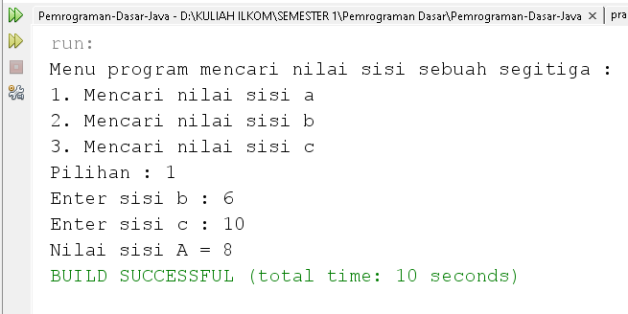

*Gambar 1.1 output ketika program dijalankan (inpu b = 6, input c = 10)*

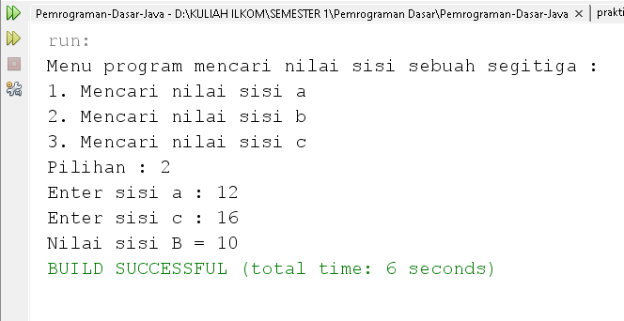

*Gambar 1.2 output ketika program dijalankan (input a = 12, input c = 16)*

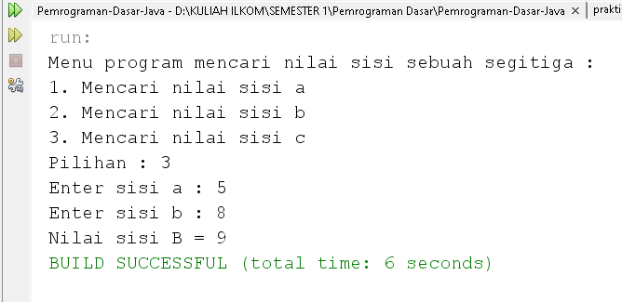

*Gambar 1.3 output ketika program dijalankan (input a = 5, input b = 8)*

Latihan 2.

* Buatlah program Switch-Case berupa pertanyaan tertentu dengan pilihan ganda ‘A/a – E/e’ yang apabila diinputkan pilihan ‘D’ atau ‘d’ maka ada konfirmasi/validasi jawaban benar dan jika diinputkan selain D/d maka ada konfirmasi jawaban salah. Pertanyaannya bebas asalkan rasional, tidak menghina siapapun dan D/d merupakan jawaban yang benar.

Source Code:

package praktikum4;

import java.util.Scanner;

public class soal2 {

public static void main(String args[]) {

Scanner input = new Scanner(System.in);

System.out.println("Ibukota Negara Indonesia adalah...");

System.out.println("A. Banjarmasin\nB. Surabaya\nC. Aceh\nD. Jakarta");

System.out.print("Jawab = ");

char jwbn = input.next().charAt(0);

switch (jwbn) {

case 'D':

case 'd':

System.out.println("Jawaban anda benar");

break;

default:

System.out.println("Jawaban anda salah");

}

}

}

Output :

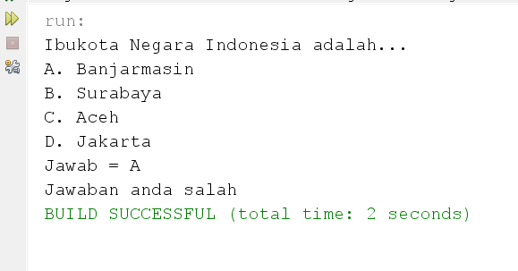

*Gambar 2.1 output ketika program dijalankan (input = A)*

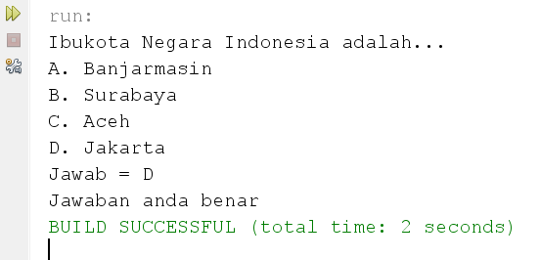

*Gambar 2.2 output ketika program dijalankan (input = D)*

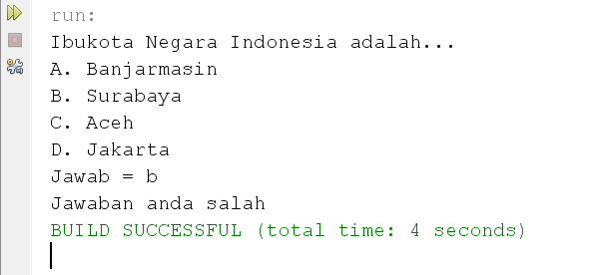

*Gambar 2.3 output ketika program dijalankan (input = b)*

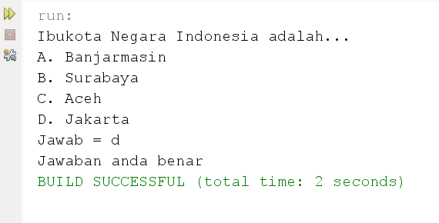

*Gambar 2.4 output ketika program dijalankan (input = d)*

Latihan 3.

* Buatlah program dengan Switch-Case untuk menampilkan jumlah hari dalam satu bulan pada kalender Hijriyah dengan inputan berupa nama bulan (muharram, safar, rabiul awal, dst.).

• Jika diinputkan bulan muharram, rabiul awal, jumadil awal, rajab, zulkaidah maka akan muncul output “Jumlah hari pada bulan (nama bulan) adalah 29 hari”.

• Jika diinputkan bulan safar, rabiul akhir, jumadil akhir, syaban, ramadan, syawal maka akan muncul output “Jumlah hari pada bulan (nama bulan) adalah 30 hari”.

• Jika diinputkan bulan zulhijjah maka akan muncul output “Jumlah hari pada bulan (nama bulan) adalah 29/30 hari”.

• Dan jika diinputkan selain nama bulan-bulan di atas maka akan muncul output “Inputan tidak sesuai”.

Source Code:

package praktikum4;

import java.util.Scanner;

public class soal3 {

public static void main(String args[]) {

Scanner input = new Scanner(System.in);

String bulan;

System.out.println("Jumlah hari dalam satu bulan pada kalender Hijriyah");

System.out.println("===================================================");

System.out.print("Nama bulan : ");

bulan = input.nextLine();

switch (bulan) {

case "muharram":

case "rabiul awal":

case "jumadil awal":

case "rajab":

case "zulkaidah":

System.out.println("Jumlah hari pada bulan " + bulan + " adalah 29 hari");

break;

case "safar":

case "rabiul akhir":

case "jumadil akhir":

case "syaban":

case "ramadan":

case "syawal":

System.out.println("Jumlah hari pada bulan " + bulan + " adalah 30 hari");

break;

case "zulhijjah":

System.out.println("Jumlah hari pada bulan " + bulan + " adalah 29/30 hari");

break;

default:

System.out.println("Inputan tidak sesuai");

}

}

}

Output :

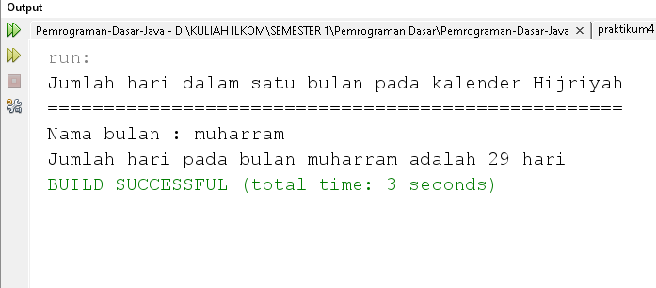

*Gambar 3.1 output ketika program dijalankan (input = muharram)*

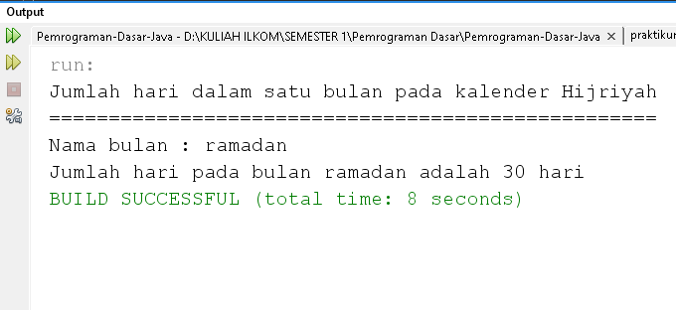

*Gambar 3.2 output ketika program dijalankan (input = ramadan)*

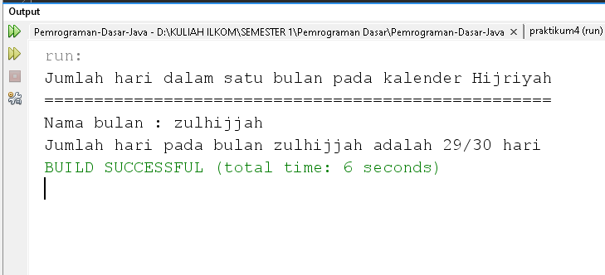

*Gambar 3.3 output ketika program dijalankan (input = zulhijjah)*

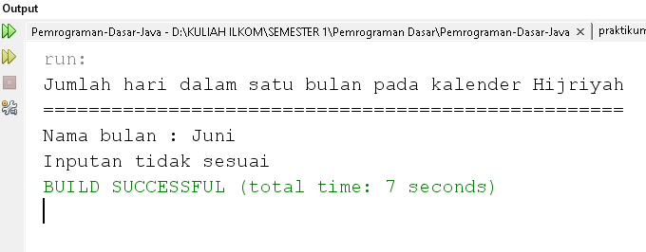

*Gambar 3.4 output ketika program dijalankan (input = Juni)*

Latihan 4.

* Buatlah program dengan Switch-Case yang apabila menginputkan salah satu dari tiga unsur penting dalam membuat sejarah maka outputnya “(unsur) merupakan salah satu unsur penting pembentuk sejarah”, jika diinputkan selain tiga unsur tersebut maka outputnya “(unsur) bukanlah salah satu unsur penting pembentuk sejarah”. (Tiga unsur penting pembentuk sejarah yaitu manusia, ruang, waktu)

Source Code:

package praktikum4;

import java.util.Scanner;

public class soal4 {

public static void main(String args[]) {

Scanner input = new Scanner(System.in);

String unsur;

System.out.println("Sebutkan salah satu dari tiga unsur penting dalam membuat sejarah!");

System.out.print("Jawab : ");

unsur = input.nextLine();

switch (unsur) {

case "manusia":

case "ruang":

case "waktu":

System.out.println(unsur + " merupakan salah satu unsur penting pembentuk sejarah");

break;

default:

System.out.println(unsur + " bukanlah salah satu unsur penting pembentuk sejarah");

}

}

}

Output :

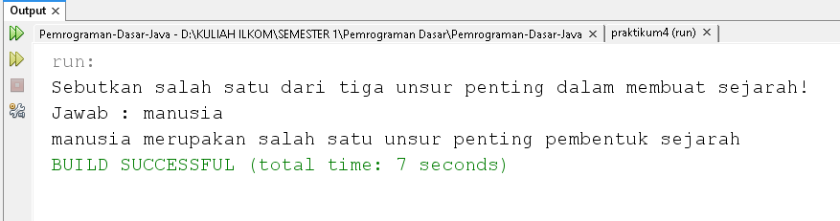

*Gambar 4.1 output ketika program dijalankan (input = manusia)*

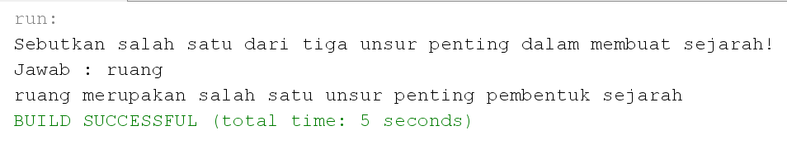

*Gambar 4.2 output ketika program dijalankan (input = ruang)*

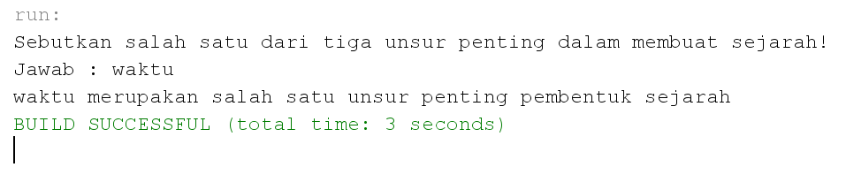

*Gambar 4.3 output ketika program dijalankan (input = waktu)*

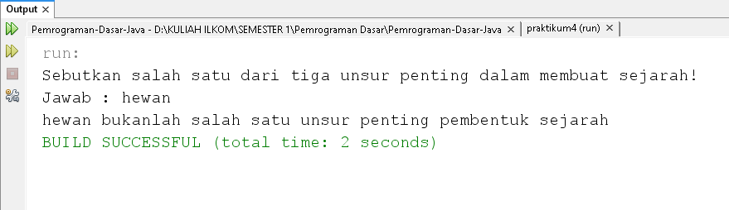

*Gambar 4.4 output ketika program dijalankan (input = hewan)*